KUPNÍ SMLOUVA č. 67/INV/16-01

pro část: 5

veřejné zakázky s názvem: „Hmotnostní komparátory a váhy pro ČMI 2016 - 2“

uzavřená dle § 409 zákona č. 513/1991 Sb. obchodního zákoníku v platném znění

RADWAG Váhy s.r.o.
se sídlem: Lidická 55, 787 01 Šumperk
IČ: 03606007, DIČ: CZ03606007
Bankovní spojení: Česká spořitelna
Číslo účtu: 3810303349/0800
Osoba oprávněná jednat: Petr Babica, jednatel
Kontaktní osoba: Petr Maláč, tel. 773 551 198

na straně jedné, dále ve smlouvě jako „prodávající“

a

Český metrologický institut
se sídlem: Okružní 31, 638 00 Brno
IČ: 00177016, DIČ: CZ00177016
Osoba oprávněná jednat za kupujícího: RNDr. Pavel Klenovský, generální ředitel
Kontaktní osoba: Ing. Dalibor Täuber, tel. 545 555 107

na straně druhé, dále ve smlouvě jako „kupující“,

společně v textu též „smluvní strany“, uzavřeli níže uvedeného dne, měsíce a roku, tuto kupní smlouvu (dále jen „smlouva“):

I.
Předmět smlouvy

Předmětem této smlouvy je dodávka manuálního hmotnostního komparátoru 200 g (1 ks), (dále též přístroje nebo zboží) dle přesné technické specifikace, která tvoří přílohu č. 1 a je nedílnou součástí této smlouvy.

Součástí dodávky zboží podle této smlouvy je kompletní příslušenství potřebné, aby přístroj byl funkční, doprava do místa užívání, instalace, zaškolení obsluhy a předání nabývacích dokladů, které se k dodávanému zboží vztahují, a to zejména dokumentace doprovázející dodávku zboží (faktura, dodací list atd.), dále příslušná osvědčení o jakosti, kvalitě, prohlášení o shodě ve smyslu zákona o technických požadavcích na výrobky a dalších dokladů stanovených obecně závaznými právními předpisy nebo technickými normami a dále návod k použití v českém jazyce.

Kupující se touto smlouvou zavazuje zaplatit za zboží kupní cenu podle této smlouvy a prodávající se úplným zaplacením zavazuje převést na kupujícího vlastnické právo ke zboží.

II.
Dodací podmínky

Termín dodání zařízení včetně jeho uvedení do provozu a zaškolení obsluhy je do 6 měsíců od podpisu kupní smlouvy oběma stranami.

Místo dodání je blíže specifikováno v zadávací dokumentaci veřejné zakázky s názvem: „Hmotnostní komparátory a váhy pro ČMI 2016 - 2“, vydané kupujícím:

- ČMI, OI Opava, Gudrichova 41, 746 01 Opava

III.
Záruční a servisní podmínky

Kupujícímu bude poskytnuta záruka na zboží v délce trvání 24 měsíců. Prodávající je povinen zajistit dostupnost servisu a náhradních dílů nebo jejich ekvivalentů tak, aby životnost předmětu plnění spolu se zárukou činila minimálně 5 let.

Prodávající je povinen v průběhu záruční doby provádět bezplatně veškeré servisní úkony, jejichž provedením podmiňuje platnost záruky. V případě záruční opravy je dodavatel povinen odstranit závadu v co nejkratší lhůtě, nejpozději však do 10 pracovních dnů od jejího nahlášení. O odstranění reklamované vady sepíší prodávající a Kupující protokol, ve kterém potvrdí odstranění vady.

Prodávající je povinen minimálně po dobu 5 let ode dne uplynutí posledního dne záruční lhůty zabezpečit na výzvu Kupujícího za úplatu pozáruční servis. Prodávající je povinen provést preventivní pozáruční servis v termínu nejpozději do 30 pracovních dnů od písemné výzvy Kupujícího, nestanoví-li Kupující jinou lhůtu.

Kontaktní údaje na záruční a pozáruční servis: Petr Maláč; +420 773 551 198; malac@radwag-vahy.cz.

IV.
Platební podmínky

Kupní cena byla sjednána podle cenové nabídky, která je součástí technické specifikace, uvedené v příloze č. 1 smlouvy, a to ve výši: 8.280,- EUR bez DPH.

V této ceně jsou zahrnuty veškeré náklady nezbytné k plnění VZ

Platby budou prováděny na základě fakturace dle následujícího harmonogramu:
- zálohová faktura ve výši 30 % z celkové ceny po uzavření smlouvy
- konečná faktura s doplatkem do 100 % z celkové ceny po dodání zboží, jeho instalaci a zaškolení obsluhy a podpisu předávacího protokolu kupujícím

Platby budou probíhat v EUR a budou provedeny převodem finančních prostředků na účet prodávajícího, uvedený na faktuře, v termínu do 21 dnů po předání faktury kupujícímu. Termínem úhrady se rozumí den odepsání peněžních prostředků z účtu objednatele.

V.
Sankce

Při nedodržení dodací lhůty a lhůty pro odstranění záruční opravy je prodávající povinen uhradit smluvní pokutu ve výši 0,05 % ceny příslušné části zakázky za každý den prodlení.

V případě prodlení kupujícího s úhradou faktury zaplatí prodávajícímu úrok z prodlení ve výši 0,05 % z dlužné částky za každý den prodlení.

Smluvní pokuty, které jsou prokazatelné a oprávněné, jsou splatné ve lhůtě 21 dnů po doručení vyúčtování takové smluvní pokuty. Uplatněním smluvní pokuty není dotčeno právo na náhradu škody. Smluvní pokuta se nezapočítává na náhradu škody.

VI.
Odstoupení od smlouvy

Kupující je oprávněn odstoupit od smlouvy, jestliže prodávající bude v prodlení s plněním dle předmětu smlouvy delším než 3 měsíce. V případě, že se kupující pro toto krajní řešení rozhodne, je mu prodávající povinen vrátit již vyplacenou zálohu včetně úroků.

Kupující je oprávněn odstoupit od smlouvy i v případě, že prodávajícím dodané zboží nesplní všechny technické parametry uvedené ve smlouvě nebo jejích přílohách.

VII.
Ostatní podmínky

Je-li součástí dodávky software (i pokud je zdarma), je nutno uvést jeho název vč. verze, licenční podmínky k tomuto softwaru, zejména na kolika počítačích je možné dodaný software nainstalovat a kolik uživatelů ho může používat.

Obě smluvní strany souhlasí s uveřejněním této smlouvy včetně všech případných dodatků a s uveřejněním dalších informací souvisejících s touto veřejnou zakázkou v souladu se zákonem o veřejných zakázkách.

VIII.

Závěrečná ustanovení

Právní vztahy v této smlouvě neupravené jakož i právní poměry z ní vznikající a vyplývající se řídí příslušnými ustanoveními obchodního zákoníku. Pro všechny změny a doplňky k této smlouvě je nutná písemná forma.

V případě, že některé ustanovení této smlouvy je nebo se stane neplatné či neúčinné, zůstávají ostatní ustanovení této smlouvy platná a účinná. Účastníci se zavazují nahradit neplatné či neúčinné ustanovení této smlouvy ustanovením jiným, platným a účinným, které svým obsahem a smyslem odpovídá nejlépe obsahu a smyslu ustanovení původního, neplatného či neúčinného.

Písemnost zasílaná mezi smluvními stranami se pro účely této smlouvy považuje za doručenou, je-li doporučeně zaslána na adresu uvedenou v záhlaví této smlouvy, nejpozději desátým pracovním dnem ode dne odeslání. V případě, že u některého z účastníků smlouvy dojde ke změně adresy, je tento povinen tuto skutečnost neprodleně písemně oznámit ostatním účastníkům této smlouvy. V tomto případě se dnem doručení takového oznámení považuje za doručovací adresu nová adresa účastníka.

Tato smlouva se vyhotovuje ve dvou stejnopisech, každý účastník obdrží jeden.

Nedílnou součástí této smlouvy je příloha č. 1 – technická specifikace a cena

V Šumperku dne: ……………… V ……………… dne: .....................

............................................... ..............................................

Petr Babica RNDr. Pavel Klenovský
jednatel generální ředitel

Příloha č. 1 smlouvy - Technická specifikace

Nabídka č.: 16/07/14-5

Věc: Nabídka manuálního hmotnostního komparátoru 200 g (1 ks), část 5.

Komparátor hmotnosti RADWAG, typ WAY 500.4Y.KO

Nejnovější série automatických hmotnostních komparátorů firmy Radwag nabízí možnost kalibrace etalonů a závaží dle směrnice OIML (R-111) v třídě přesnosti E1 a nižší.
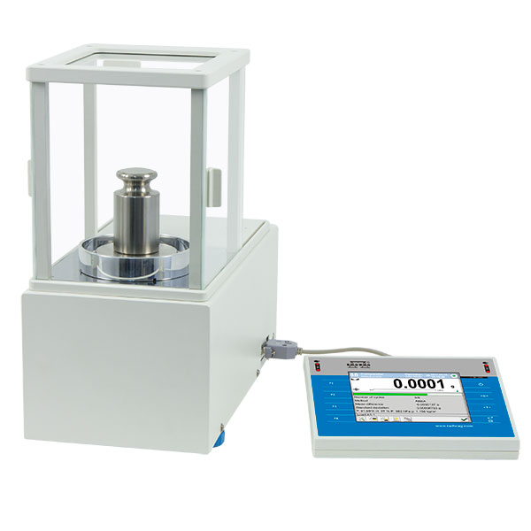
Komparátory se používají jak k zajištění návaznosti měření, tak i pro ověření závaží v souladu se všemi požadavky zákonné metrologie. Komparátory firmy RADWAG získaly certifikáty ověření kalibračních laboratoří v mnoha zemích po celém světě.

Parametry komparátoru: WAY 500.4Y.KO
- Maximální kapacita 520 g
- Odečitatelnost (d) 0,01 mg
- Opakovatelnost (s)* 0,02 mg
- Rozsah elektrické kompenzace -10g ÷ +20 g
- Stabilizační čas 30 s
- Velikost vážící misky Ø 50 mm
- Dodatečné závaží interní 300 g; 100 g; 50 g
- Dodatečné závaží externí 30 g; 2x 10g
- Kalibrace externí
- Pracovní teplota +15° - +30°C
- Rychlost změn okolní teploty ± 0,5°C / 12h (0,3°C/h)
- Vlhkost pracovního prostředí 40% ÷ 60%
- Rychlost změn okolní vlhkosti ± 5% / 4h

* Opakovatelnost je vyjádřena jako směrodatná odchylka 6 cyklů ABA (dle OIML R111),
při 500 g, měřená ve stabilních laboratorních podmínkách

Protiprůvanový kryt je standardní součástí zařízení.
Zařízení měřící klimatické podmínky (teplota, vlhkost, atmosférický tlak) je obsaženo v ceně zařízení.
Integrované kalibrační postupy (pro ABA, ABBA nebo AB1....BnA) jsou standardním vybavením zařízení.

CENA:

Komparátor WAY 500.4Y.KO = 8.280,- EUR / ks

Součástí dodání je kompletní dokumentace včetně návodu pro obsluhu v českém jazyce.

Ceny jsou uvedeny bez DPH. Doprava, odborná instalace váhy (za účasti specialisty firmy RADWAG) a zaškolení obsluhy jsou obsaženy již v cenách vah.

Platnost nabídky: 3 měsíce

S pozdravem

Petr Maláč
tel.: +420 583 210 016
GSM: +420 773 551 198
e-mail: malac@radwag-vahy.cz

